NOTA TÉCNICA N º 60/2020
Ref: Inquérito Civil 0398.12.000034-2 e Procedimento de Apoio a Atividade Fim 0024.19.009118-1

- Objeto: Intervenção na Praça Tenente Ademar Martins, situada no entorno da Capela do Rosário, protegida pelo município.

- Endereço: Praça Tenente Ademar Martins, centro.

- Município: Mar de Espanha.

- Proteção existente: Área de Interesse Cultural definida pelo Plano Diretor, entorno imediato de bem tombado e inventariado.

- Considerações preliminares:

Em 16/07/2012 foi feita denúncia por meio da Ouvidoria do Ministério Público, onde consta que ex-prefeito de Mar de Espanha, Sr. Joaquim José de Souza, realizou obra na Praça Tenente Ademar Martins, que previa calçamento de pedra portuguesa em uma parte da praça, mas que a obra teria sido executada com paralelepípedo. Foi informado que com a mesma verba destinada à obra a prefeitura teria prometido construir um trevo para facilitar o trânsito, e que não teria sido feito.

Em 18 de outubro de 2012 foi instaurada a Notícia de Fato nº 0398.12.000034-2. Na mesma data, a Promotoria Única de Mar de Espanha requisitou ao Conselho Municipal de Cultura de Mar de Espanha que realizasse uma vistoria na Praça Tenente Avelar Martins a fim de verificar a veracidade dos fatos descritos na denúncia e prestando informações acerca da autorização para a obra.

Em 6 de dezembro de 2012 o Conselho Municipal de Cultura, em resposta ao ofício nº414/2012/PJMG, informou que realizou vistoria na Praça e constatou a implantação do marco do Barão de Ayuruoca, reforma do calçamento, demarcação de vagas de estacionamento, instalação de bancos e jardim e construção de um passeio ao longo do muro da praça. Foram anexadas 8 fotos para comprovação das informações.

Em 27 de fevereiro de 2013 a Promotoria de Mar de Espanha oficiou novamente o Conselho Municipal de Cultura requisitando, em um prazo de 15 dias, informações sobre a autorização para a colocação dos paralelepípedos na Praça Tenente Ademar Martins.

Em 13 de março de 2013 a Prefeitura de Mar de Espanha acusou o recebimento do ofício e informou, por ofício nº 01/2013, à Promotoria de Mar de Espanha que, devido a nova Administração Municipal, a Divisão de Cultura e Turismo sofreu alterações quanto a sua representação. Foi informado que o prazo de vigência do Conselho Municipal de Cultura se encerrou em dezembro de 2012 e que a chefe da Divisão de Cultura, Marcela Ferreira do Valle, fez uma vistoria e relatou que o calçamento de uma parte da praça foi realizado com paralelepípedo e não como pedra portuguesa, como foi previsto. Foram anexadas 4 fotos do calçamento.

Mais uma vez em 15 de março de 2013 a Divisão de Cultura e Turismo da Prefeitura de Mar de Espanha foi oficiada a esclarecer, num prazo de 10 dias, se houve autorização para a colocação dos paralelepípedos na obra, uma vez que a resposta anterior, ofício nº 01/2013, não esclareceu os fatos.

Em 25 de março de 2013 a Divisão de Cultura e Turismo da Prefeitura Municipal enviou resposta à Promotoria de Mar de Espanha informando que foi realizada busca nos arquivos e documentos pertencentes à Divisão e nada foi encontrado. Todas as atas do Conselho Municipal de Cultura foram lidas e em nenhuma delas foi encontrada uma resposta sobre a autorização para a obra na Praça.

Em 5 de julho de 2013 a Promotoria Única de Mar de Espanha requisitou ao Município cópias dos projetos básico e executivo da obra realizada na Praça Tenente Ademar Martins.

Em 30 de julho de 2013 a Prefeitura Municipal informou à Promotoria de Justiça de Mar de Espanha que, após buscas nos arquivos da administração, nada foi encontrado relativo a qualquer obra realizada na Praça. Foi informado que, em vistoria, em nenhuma parte da praça houve colocação de pedra portuguesa, que na lateral, de frente à sede da administração da Prefeitura, foi feito calçamento com tijolinhos próprios para piso e, na lateral oposta, foram retiradas as pedras de mármore que foram recolocadas de forma invertida, com a parte antes virada para o solo agora virada para cima, melhorando o visual.

O expediente foi convertido em Inquérito Civil em 09 de junho de 2014 com o objetivo de apurar a obra realizada na Praça Tenente Ademar Martins.

Em 24 de julho de 2014 a Promotoria de Justiça de Mar de Espanha oficiou o Conselho Municipal de Cultura a apresentar em um prazo de 10 dias a ficha de inventário ou dossiê de tombamento da Praça, cópia de todos os projetos de intervenção no logradouro ou em seu entorno apresentado ao Conselho para análise e cópia das atas do Conselho em que constem a deliberação ou não sobre a realização de obras na Praça. Nesta mesma data a Sra. Patrícia Gomes Alves de Souza foi notificada a comparecer na sede da Promotoria de Justiça de Mar de Espanha, em 18 de agosto, para prestar esclarecimentos em relação às obras realizadas pela Prefeitura Municipal na Praça.

Em 4 de agosto de 2014 a Divisão de Cultura e Turismo da Prefeitura informou à Promotoria de Justiça de Mar de Espanha que foi realizada uma busca nos arquivos e documentos pertencentes à Secretaria de Cultura e não foram encontrados ficha de inventário ou dossiê de tombamento da Praça Tenente Ademar Martins, bem como projetos de intervenção no logradouro. Em anexo foi enviada ata do Conselho referente ao assunto.

Em 19 de agosto de 2014, na sede da Promotoria de Justiça de Mar de Espanha a Sra. Patrícia Gomes Alves de Souza declarou que “atuou no Conselho Municipal de Cultura no período de 2001 a dezembro de 2012, chegando a exercer as funções de vice-presidente e presidente do Conselho, que conhece a Praça Tenente Ademar Martins; sendo que tal logradouro público se situa em área de interesse cultural, por força do plano de inventário e do plano diretor do Município e em razão dessa proteção, eventuais intervenções no referido local deviam ser feitas após prévia deliberação do CMC; que se recorda que não haviam sido estabelecidas diretrizes específicas de proteção, incidindo apenas as diretrizes gerais de proteção (manutenção das características principais, traçado, preservação dos monumentos agregados, entre outros) [...] que a declarante não se recorda de a Prefeitura ter encaminhado para o Conselho o projeto de intervenção na Praça Tenente Ademar Martins, lembrando-se de que realizaram uma vistoria no local, solicitada pelo Ministério Público, quando então tomou conhecimento da pedra portuguesa; que pode esclarecer que a Prefeitura não assentou nenhuma pedra portuguesa em nenhum local da referida Praça e que não havia a prática de se encaminhar todos os projetos técnicos de interesse cultural para o CMC; que o local em questão, antes das intervenções, não possuía o referido marco de Barão de Ayuruoca, assim como a elevação da via pública onde o monumento foi edificado; que além disso recorda-se da supressão de uma árvore em razão de pedido dos taxistas, bem como demarcação de vagas para estacionamento; que esclarece que na praça em questão nunca existiu pedra portuguesa; que, na visão da declarante a colocação de pedra portuguesa no local não necessariamente acarretaria danos ao patrimônio cultural, a depender do que estivesse previsto no projeto técnico; que informa que as intervenções realizadas na Praça Ademar Martins deveriam necessariamente ser submetidas ao crivo do CMC para deliberação antes da execução do projeto técnico [...]”

Em 11 de agosto de 2016, em resposta ao oficio da Promotoria de Justiça local, a Prefeitura de Mar de Espanha encaminhou cópia do Plano Diretor do Município devidamente atualizado e com seus anexos.

Em 17 de maio de 2018 a Promotoria de Justiça de Mar de Espanha determinou que a responsável pelo Espaço Cultural Miguel Falbella fosse contactada para informar se possui em seu acervo fotos, documentos e referências da Praça e, em caso positivo, que remetesse à Promotoria cópias digitais. Com a juntada desta documentação determinou-se que a CPPC fosse solicitada a realizar perícia acerca das obras para verificar se houve dano ou descaracterização do patrimônio cultural.

Em 18 de maio de 2018 foi certificado por oficial do Ministério Público que obteve registros e documentos antigos sobre a Praça por meio do Espaço Cultural Miguel Falbella. As duas fotos antigas da praça mostram a igreja de Nossa Senhora do Rosário e parte da praça em que carros estacionavam. Em uma página de jornal, de 2002, é noticiada uma obra que a prefeitura estava realizando na praça com a construção de um trevo para facilitar o trânsito e a criação de um espaço definido para estacionamento. Segundo a notícia, a praça estaria recebendo maior arborização e cuidados de paisagismo. Junto a ela existem duas fotos da obra em andamento e de parte da obra pronta mostrando as vagas de estacionamento e mudas de árvore plantadas. Juntou-se documento, sem data, onde ficou decretado o tombamento da Capela Nossa Senhora do Rosário, situada na praça Ademar Martins, tendo em vista o seu valor arquitetonico, histórico e cultural, devendo ser respeitado e preservado. Juntou-se também cópia da ficha de inventário da Capela Nossa Senhora do Rosário, datada de 2004.

Em 27 de fevereiro de 2019 o Ministério Público certificou a obtenção de imagem da Praça capturada em 2011.

Encontra-se juntada nos autos a Lei municipal nº 1142/2006 que dispõe sobre a proteção do Patrimonio Cultural do municipio de Mar de Espanha.

Em 15 de maio de 2019 a Promotoria de Justiça de Mar de Espanha enviou ofício a esta Promotoria relatando sobre denúncia anônima recebida em julho de 2012, onde consta que o ex-prefeito do município Joaquim José de Souza havia concluído uma obra na Praça Tenente Ademar Martins, cujo projeto previa o calçamento de parte do local com pedra portuguesa, sendo, porém, feito com paralelepípedo. Ressaltou-se que a denúncia foi feita quatro anos após o término do último mandato do ex-prefeito.

O presente Procedimento de Apoio à Atividade Fim foi instaurado em 27 de maio de 2019 com o objetivo de apurar se as intervenções realizadas na Praça Tenente Ademar Martins causaram sua descaracterização, mutilação ou danificaram de algum modo a estética e/ou a estrutura do bem cultural ou seu entorno composto pela Capela de Nossa Senhora do Rosário, tombada pelo município.

- Análise técnica:

A área central de Mar de Espanha, classificada como centro histórico, foi ocupada ao longo do século XIX. Como se sabe, os núcleos urbanos surgem, de modo geral, ao redor das igrejas e em Mar de Espanha não foi diferente. Em torno da Igreja de Santa Efigênia concentrou-se o segmento mais pobre. Nas proximidades da Igreja do Rosário fixaram-se os forros e brancos livres, ditos remediados. Por fim, nas imediações da atual Matriz e da Igreja de Santo Antônio estabeleceram-se os membros da elite. A partir desta divisão, observou-se o crescimento da cidade partindo da Rua Nova (atual rua Major Antônio Barbosa), indo em direção à Igreja de Nossa Senhora das Mercês, de Santo Antônio e do Rosário, originando daí, a região central de Mar de Espanha. A localidade desenvolveu-se ao longo deste eixo, paralelamente ao Ribeirão São João.

Figura 01 – Localização das igrejas na área central de Mar de Espanha. Fonte: Plano de inventário exercício 2007.

A Praça Tenente Ademar Martins situa-se em uma das pontas deite eixo, na área central de Mar de Espanha, classificada no Plano de Inventário Municipal como seção A – Núcleo Histórico. Seu terreno possui formato trapezoidal, tendo como limites edificações ou arruamentos, e se distribui em dois níveis separados por talude gramado. Na parte alta situa-se a Capela de Nossa Senhora do Rosário e na parte baixa está o marco de Barão de Ayuruoca, que é também o centro de uma rotatória para carros. O largo do Rosário é utilizado, especialmente, como espaço de estacionamento de veículos e táxis, e o mobiliário urbano sugere que o espaço é utilizado pelos frequentadores locais. A pavimentação do largo (calçadas e estacionamento) é feita em paralelepípedos e a arborização é abundante, composta por árvores existentes próximas ao talude e na área livre.

Em contato feito com a chefe Divisão de Cultura e Turismo da Prefeitura de Mar de Espanha, Sra. Marcela, esta informou que desconhece a existência de inventário ou decreto de tombamento da Igreja do Rosário.

Entretanto, analisando arquivos deste Setor Técnico, verificamos que a Igreja de Nossa Senhora do Rosário, situada na praça Tenente Ademar Martins, foi inventariada pelo município no ano de 2004, em reconhecimento ao seu valor cultural. Na ficha de inventário consta:

“está situada em uma suave elevação [...] O local é a Praça Tenente Ademar Martins, s/nº. A região também é conhecida na cidade como sendo ‘Largo do Rosário’. [...] O talude do platô é arborizado e gramado. Está num bom estado de conservação. O acesso central se faz por uma escada de mármore. Pela lateral esquerda tem-se acesso de veículos. Em toda extensão da base do talude há um muro de arrimo. O largo é calçado com paralelepípedo gnaisse. Apresenta uma boa iluminação.” (grifo nosso)

A ficha de inventário foi atualizada em 2009. Consta que “em decreto do executivo municipal nº 38/2005 houve o tombamento da Capela da Irmandade de Nossa Senhora do Rosário, com fundamento no artigo 57 inciso VI da Lei Orgânica Municipal e com a Lei Municipal no 944/2001, tendo em vista o seu valor arquitetônico, histórico e cultural”.

Consta nos autos documento que, supomos, seja a inscrição no livro do tombo, onde consta:

1- Fica decretado o Tombamento:
Capela Nossa Senhora do Rosário situada na Praça Tenente Ademar Martins s/nº, Mar de Espanha – MG, tendo em vista o seu valor arquitetônico, histórico e cultural, patrimônio este que precisa ser respeitado e preservado.

As edificações que se situam no entorno da praça e da igreja não apresentam relevância arquitetônica ou histórica, são imóveis recentes que foram construídos para abrigar comércios locais, tais como padaria, supermercado, lojas de roupas, farmácia, sobre os quais há edificações de uso residencial.

A Praça Tenente Ademar Martins e a Capela do Rosário inserem-se em Área de Interesse Cultural, zoneamento definido pelo Plano Diretor - Lei Municipal nº 1.188/07, aprovado em 10/12/2007 modificada pela Lei Municipal nº 1277/10. Segundo contato feito com a chefe da Divisão de Cultura e Turismo da Prefeitura de Mar de Espanha, Sra. Marcela, este plano diretor é o primeiro a ser aprovado para o município, portanto, foi a primeira vez que a praça foi classificada como Área de Interesse Cultural.

Segundo o inciso I do artigo 58 da Lei nº 1188/2007, alterada pela Lei 1227/2010, ficou tombado, por meio desta Lei, toda a pavimentação e o calçamento da Zona de Interesse Cultural.

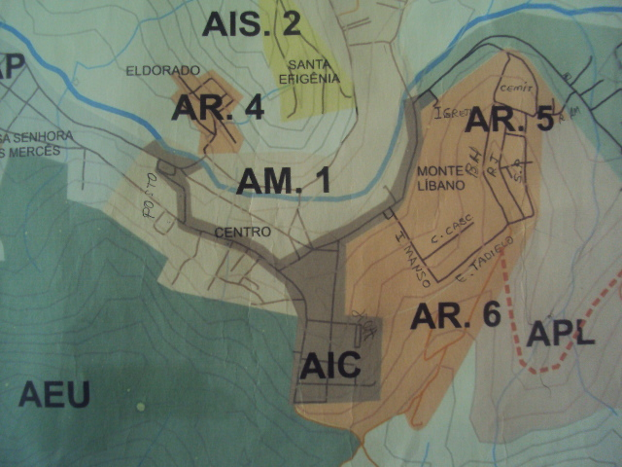
Figura 02 – Mapa de zoneamento do Plano Diretor. Em destaque, localização da praça e da igreja do Rosário, em Área de Interesse Cultural.

O dossiê de tombamento do Núcleo Histórico de Mar de Espanha, elaborado no exercício 2008, não foi concluído e nem aprovado, entretanto, trata-se de um documento técnico de grande relevância, elaborado por profissionais habilitados, que contém diversas informações sobre a área histórica da cidade, do qual destacamos os seguintes trechos:

Acredita-se que as primeiras ruas de Mar de Espanha tenham sido pavimentadas com paralelepípedos no início dos anos de 1940. Ë possível também que até esta data, as ruas fossem ainda de saibro. Em relatório apresentado à Câmara Municipal, em 1918, o então prefeito Coronel Nunziato Schettino anunciava que no ano anterior, todas as ruas da cidade haviam sido limpas, capinadas e cobertas de saibro, tendo sido também arborizada a rua Estevão. Também, em 1934, o então prefeito, Mário de Souza Manso recebe várias reclamações da população acerca do sistema anti-higiênico e grosseiro com que era feita a varrição das ruas da cidade: “em pleno dia, justamente nas horas em que o povo transita pelas ruas e frequenta as coisas comerciais para suas compras, o varredor pouco se incomoda com a saúde alheia, de ouvidos tampados às reclamações, manejando a vassoura ao nariz e roupa de quem passa. O desejo da população era de que o prefeito transferisse a varrição para a noite. Em 1942, o Decreto Lei 37 de 16 de março, cria, por fim, a taxa de calçamento e conservação do mesmo, assim como, o Decreto- Lei 38 de 26 de abril do mesmo ano, abre crédito especial para o calçamento das ruas e praças da cidade.

[...]

Os dados de 1955 permitem perceber que a cidade, de 1928 (ano relativos aos primeiros dados estatísticos identificados) até os anos 50, passou por uma considerável concentração urbana. Foi levantada a existência de 707 prédios, sendo 422 abastecidos de água e 419 domicílios com iluminação elétrica. As edificações existentes eram distribuídas em 27 logradouros públicos, dos quais 10 encontravam-se pavimentados com paralelepípedos.

[...]

Existem atualmente na área urbana 3.684 unidades domiciliares. As principais ruas distritais e urbanas são pavimentadas por meio de capeamento asfáltico, paralelepípedos, bloco de concreto intertravado e pedra mármore. Existem ainda vias sem pavimentação, sobretudo nos bairros Floresta, Elite e Pedacinho do Céu.

[...]

Particularizando para Mar de Espanha, as vias, primeiramente em terra batida, receberam o mármore assentado à pé-de-moleque, em meados de 1920. Por volta dos anos 1940, outras vias receberam o paralelepípedo e, em datas desconhecidas, alguns trechos do primeiro tipo de pavimentação, o mármore, são encobertos pelo asfalto. No caso da área central verifica-se, atualmente, a utilização do paralelepípedo na maior parte das vias, restando apenas alguns trechos das ruas Antero Dutra e Marechal Deodoro com calçamento em mármore em pé-de-moleque.
Os passeios, de largura variada, possuem tratamento diversificado, com trechos cimentados, em ladrilho hidráulico e, em alguns pontos verifica-se a existência de lajeados de pedra ou mármore assentado como pé-de-moleque, entremeados ou cobertos por cimento.
A utilização do mármore para calçamento das vias e passeios é característica peculiar de Mar de Espanha e sua ocorrência é conseqüência da fartura deste material na cidade, que possuía jazidas de exploração do produto. Além desta utilização é recorrente o uso deste produto em escadas, bancos, revestimento de pisos e ornamentação das praças da cidade.

Estes trechos demonstram que, historicamente e atualmente, o paralelepípedo de pedras faz parte da pavimentação das vias da cidade.

6.1 – Obra

A obra foi realizada pela prefeitura em 2002 e segundo consta nos autos, não possui projeto ou registros de aprovação pelos órgãos competentes à época. Portanto, iremos analisar os aspectos visíveis após a conclusão da obra, por meio de fotos e relatos presentes nos autos.

Pelas imagens, percebemos que aspectos importantes da praça em relação à capela foram preservados, como a vegetação, a elevação da capela em nível superior a escadaria de acesso e a visibilidade. O piso da praça anterior a obra não é esclarecido, mas é possível constatar por meio de outros registros e estudos presentes nos autos, que o calçamento em pedra portuguesa nunca foi comum na cidade, sendo mais utilizados os de mármore em pé de moleque e paralelepípedo gnaisse.

É possível perceber pelas imagens que a demarcação de vagas faz com que a parte inferior seja utilizada mais estacionamento de veículos do que área de socialização, porém, a partir de relatos constantes dos autos, antes da obra o espaço já possuía esta utilização, principalmente pelos táxi, sendo um uso já consolidado.

O calçamento em paralelepípedos foi executado neste trecho, que é utilizado como estacionamento de veículos, sobre a rotatória que contém o busto e nas calçadas que ladeiam a praça. O piso em paralelepípedo da praça está praticamente no mesmo nível do calçamento da rua, que em uma parte é de blocos de concreto intertravado, e em outra, é do mesmo tipo que está na praça.

Figura 03 – Foto antiga da igreja do Rosário, com o largo, sem data, mas possivelmente anterior à obra de 2002. | 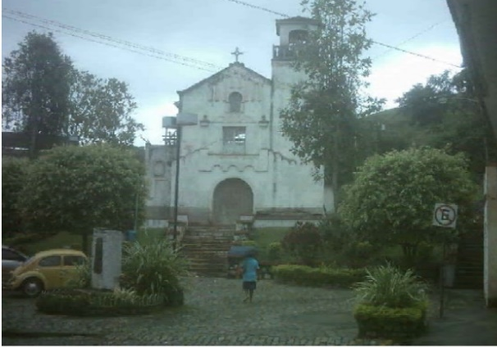  Figura 04 – Largo e Igreja do Rosário. Mar de Espanha/MG. Fonte: Dossiê de Tombamento do Núcleo Histórico de Mar de Espanha, janeiro de 2007.
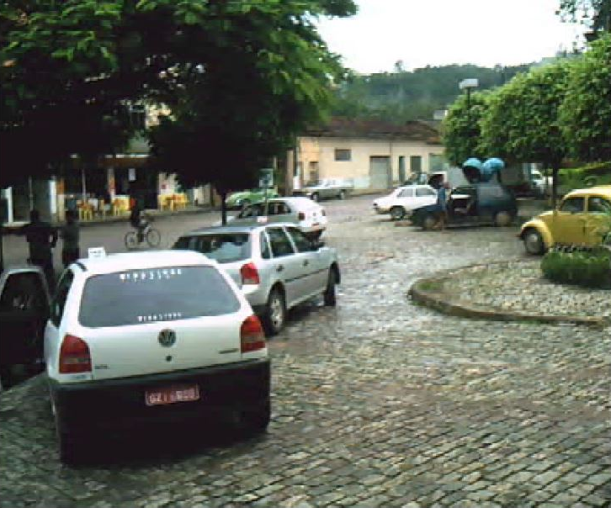  Figura 05 – Vista parcial do Largo do Rosário, ocupado por veículos - táxi. Mar de Espanha/MG | 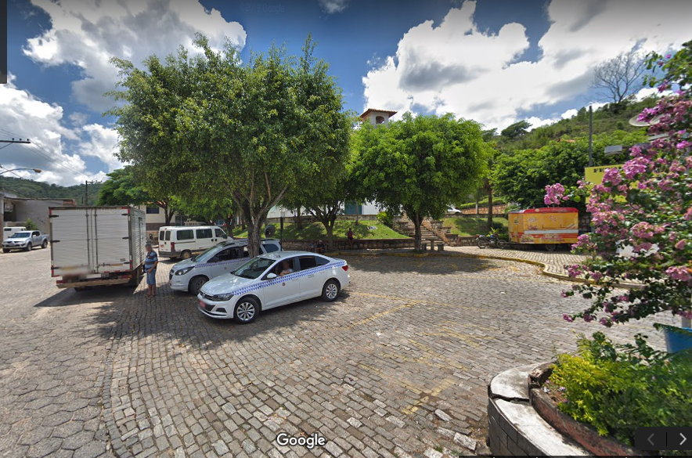  Figura 06 – Vista do Largo do Rosário. Mar de Espanha/MG, ocupado por veículos, especialmente taxi.
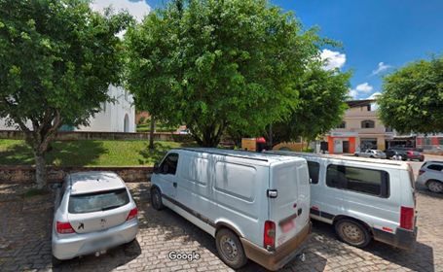  Figura 07 – Vista parcial do estacionamento no Largo do Rosário. Mar de Espanha/MG. | 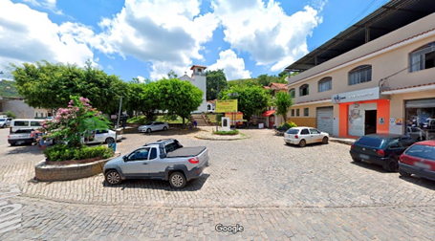  Figura 08 – Vista do Largo do Rosário. Mar de Espanha/MG.
Fonte: Dossiê de Tombamento do Núcleo Histórico de Mar de Espanha, janeiro de 2007.

Constatamos na imagem disponível no Google Street View, datada de dezembro de 2018, a existência de placa sobre o busto e de trailer defronte ao muro de arrimo da igreja, que prejudicam a visibilidade e comprometem a ambiência do bem cultural.

Figura 09 – Placa e trailer junto à igreja, comprometendo a sua visibilidade e ambiência.

- Conclusões:

As obras realizadas na Praça Tenente Ademar Martins, situada no entorno da Capela do Rosário, aconteceram no ano de 2002, antes da elaboração do inventário da igreja, datado de 2004, antes do tombamento da igreja realizado em 2005, e antes do Plano Diretor que classificou o local como Área de Interesse Cultural em 2007. Desta forma, podemos concluir que, do ponto de vista de proteção ao Patrimônio Cultural, a obra não pode ser classificada como irregular, por não ter sido autorizada pelos órgãos competentes, tendo em vista que em 2002 ainda não incidia nenhuma proteção sobre a Igreja do Rosário e a praça onde a mesma se situa.

Ainda que o local fosse protegido, sua utilização como estacionamento ocorre há muitos anos, pelo fato de ali haver um ponto de taxi e muitos pontos comerciais, estando este uso já consolidado no local. Quanto ao revestimento em paralelepípedos, entendemos que este material, histórica e atualmente, faz parte da pavimentação das vias da cidade e da zona histórica. Acrescenta-se a isto, o fato de não haver registro de calçamentos em pedra portuguesa em outros tempos ou localidades da cidade.

Diante disso, entendemos que a obra não pode ser considerada prejudicial para a praça e para a igreja, pois não houve comprometimento do seu valor cultural, não houve descaracterização ao entorno da igreja e prejuízo a sua ambiência.

Recomendamos que o Conselho Municipal de Patrimônio Cultural seja consultado sobre a regularidade da placa existente sobre o busto e o trailer implantado defronte a igreja.

- Encerramento
São essas as considerações do Setor Técnico desta Promotoria, que se coloca à disposição para o que mais se fizer necessário.

Belo Horizonte, 29 de maio de 2020.

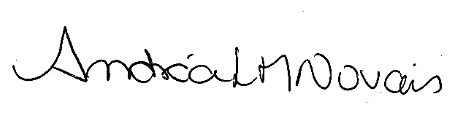
Andréa Lanna Mendes Novais  Analista do Ministério Público – MAMP 3951  Arquiteta Urbanista – CAU 27713-4 | Alice Oliveira Bottaro  Estagiária de Arquitetura

